Министерство науки и высшего образования Российской Федерации

Федеральное государственное бюджетное образовательное учреждение

высшего образования

«Вятский государственный университет»

Колледж ВятГУ

**ОТЧЕТ**

**ПО ДОМАШНЕЙ КОНТРОЛЬНОЙ РАБОТЕ №5**

**«**ИССЛЕДОВАНИЕ АЛГОРИТМОВ СОРТИРОВКИ**»**

**ПО ДИСЦИПЛИНЕ «**ОСНОВЫ АЛГОРИТМИЗАЦИИ И ПРОГРАММИРОВАНИЯ**»**

Выполнил: студент учебной группы

ИСПк-203-52-00 Казанцев Андрей Игоревич

Преподаватель:

Сергеева Елизавета Григорьевна

Киров

2023

**Цель работы:** получить базовые сведения о наиболее известных алгоритмах сортировки, изучить принципы работы с текстовыми файлами.

**Задание:**

Вариант 10

1. Реализовать сортировку данных с помощью алгоритма подсчетом.
2. Реализовать сортировку данных с помощью быстрого алгоритма.
3. В обоих случаях необходимо предусмотреть возможность изменения компаратора (реализация компаратора в виде передаваемой в подпрограмму функции)
4. Считывание и вывод данных необходимо производить из текстового файла.
5. Для демонстрации работы программных реализаций самостоятельно подготовить варианты входных данных (при этом объем текстовых файлов должен позволять оценить скорость работы программ.)

**Описание и схема алгоритма:**

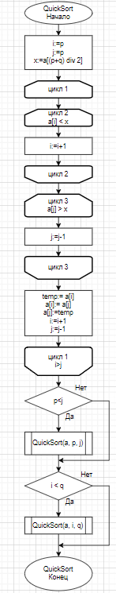

Рис.1 Схема алгоритма быстрой сортировки.

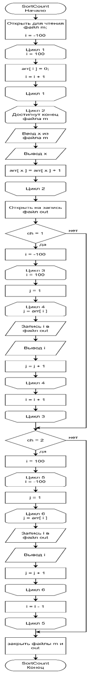

Рис.2 Схема алгоритма для сортировки алгоритмом подсчета

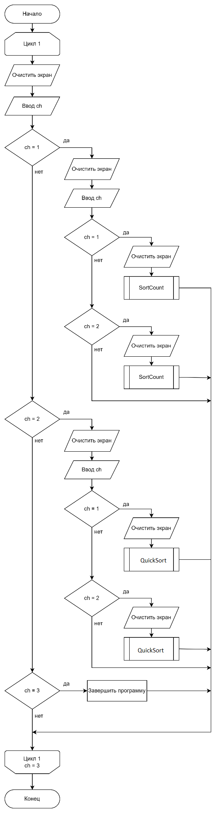

Рис.3 Схема основной программы

**Код программы:**

**program** DKR_5;

**Uses** CRT;

**type**

mas = **array** [1..1000] **of** integer;

**var**

m, out: text;

ch: integer;

**procedure** SortCount;

**var**

arr: **array**[-100..100] **of** integer; //arr[i] - количество чисел i в массиве

i, j, x: integer;

**begin**

Assign(m, 'c:\файл.txt');

Reset(m);

Writeln('Исходный массив: ');

**for** i := -100 **to** 100 **do**

arr[i] := 0;

**while not** eof(m) **do**

**begin**

readln(m, x);

write(x, ' ');

inc(arr[x]);

**end**;

Assign(out, 'c:\output.txt');

ReWrite(out);

Writeln;

Writeln('Отсортированный массив: ');

**if** ch = 1 **then**

**begin**

**for** i := -100 **to** 100 **do**

**for** j := 1 **to** arr[i] **do**

**begin**

writeln(out, i);

print(i);

**end**;

**end**;

**if** ch = 2 **then**

**begin**

**for** i := 100 **downto** -100 **do**

**for** j := 1 **to** arr[i] **do**

**begin**

writeln(out, i);

print(i);

**end**;

**end**;

writeln;

writeln;

writeln('Отсортированные данные записаны в c:\output.txt');

close(out);

close(m);

**end**;

**procedure** QuickSort(**var** a: mas; p, q: integer);

**var**

i, j, x, temp: integer;

**begin**

i := p;

j := q;

x := a[(p + q) **div** 2];

**repeat**

**while** a[i] < x **do**

i := i + 1;

**while** a[j] > x **do**

j := j - 1;

**if** i <= j **then**

**begin**

temp := a[i];

a[i] := a[j];

a[j] := temp;

i := i + 1;

j := j - 1;

**end**;

**until** i > j;

**if** p < j **then**

QuickSort(a, p, j);

**if** i < q **then**

QuickSort(a, i, q);

**end**;

**procedure** QuickSortWrapper;

**var**

a: mas;

n, i, x: integer;

**begin**

clrscr;

Writeln('Исходный массив: ');

Assign(m, 'c:\файл.txt');

Reset(m);

n := 0;

**repeat**

readln(m, x);

inc(n);

**until** eof(m);

Reset(m);

**for** i := 1 **to** n **do**

**begin**

readln(m, a[i]);

print(a[i]);

**end**;

close(m);

writeln;

QuickSort(a, 1, N);

writeln('Отсортированный массив:');

Assign(out, 'c:\output.txt');

ReWrite(out);

**if** ch = 1 **then**

**begin**

**for** i := 1 **to** n **do**

**begin**

Writeln(out, a[i]);

print(a[i]);

**end**;

**end**;

**if** ch = 2 **then**

**begin**

**for** i := n **downto** 1 **do**

**begin**

Writeln(out, a[i]);

print(a[i]);

**end**;

**end**;

writeln;

writeln;

writeln('Отсортированные данные записаны в c:\output.txt');

close(out);

**end**;

**begin**

**repeat**

ClrScr;

Writeln('1. Сортировка подсчетом');

Writeln('2. Сортировка быстрым алгоритмом');

Writeln('3. Выход');

Write('Выберите пункт: ');

Readln(ch);

**case** ch **of**

1:

**begin**

clrscr;

Writeln('1. Отсортировать по возрастанию');

Writeln('2. Отсортировать по убыванию');

Write('Выберите пункт: ');

Readln(ch);

**case** ch **of**

1:

**begin**

ClrScr;

SortCount;

Readln;

**end**;

2:

**begin**;

ClrScr;

SortCount;

Readln;

**end**;

**end**;

**end**;

2:

**begin**

clrscr;

Writeln('1. Отсортировать по возрастанию');

Writeln('2. Отсортировать по убыванию');

Write('Выберите пункт: ');

Readln(ch);

**case** ch **of**

1:

**begin**

ClrScr;

QuickSortWrapper;

Readln;

**end**;

2:

**begin**;

ClrScr;

QuickSortWrapper;

Readln;

**end**;

**end**;

**end**;

3: **exit**;

**end**;

**until** ch = 3;

**end**.

**Результат выполнения программы:**

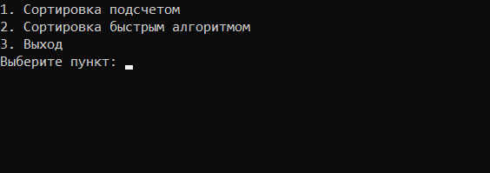

Рис.4 Меню выбора.

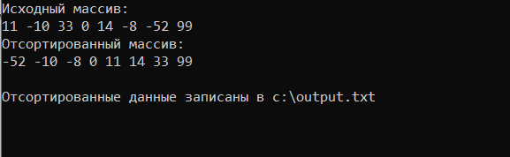

Рис.5 Результат сортировки.

**Вывод**

Цель данной работы заключалась в том, освоить синтаксис построения процедур и функций, изучить способы передачи данных в подпрограммы, получить навыки организации минимального пользовательского интерфейса. Эта цель была осуществима с помощью выполнения заданий на нахождение интеграла и выполнения заданий с ним. Данное задание отличалось написанием непростого кода и составления сложной схемы алгоритма. Тем самым оно вызывало больший интерес, т.к., выполняя, эти задания можно было столкнуться с неизвестными ранее функциями в языке программирования Паскаль, такими как: uses crt, RightRectangleMethod, integral и т.д. Данные функции были изучены и применены в разработке программы для выполнения заданий.

Говоря, о написании программ и анализа результата их выполнения, нельзя не упомянуть о составлении схем алгоритмов, благодаря которым в последствие были написаны программы. Схемы алгоритмов были составлены на сайте www.drawio.com – это удобная платформа для создания подобных схем алгоритмов. Составить здесь схему алгоритмов сможет любой человек, который когда-либо составлял их на бумаге. Работы получаются очень аккуратными и красивыми.

Подводя итог, можно сказать, что в данной работе была достигнута цель и были освоены новые способы выполнения заданий, а именно создание электронных схем алгоритмов. Работа проведена успешно, получен новый интересный и приятный опыт.